TTS 7.0 EXERCISE

（JAVA Fundamental DAY 06）

版本编号 7.0

2017-12

达内IT培训集团

JAVA Fundamental DAY06

1. 查询数组最小值，并将其放在第一位

创建程序，实现查询数组中最小值的功能，并将最小值放入数组的第一位。需求为：创建一个长度为 10 的数组，数组内放置 10 个 0 到 99 之间（包含0，包含99）的随机整数作为数组元素，要求查询出数组中的最小值，并打印显示在界面上。然后，将查询到的数组最小值记载为数组的第一个元素，并打印赋值后的数组内容。界面效果如图－2所示：

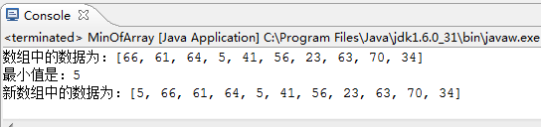

图- 2

1. 总结冒泡排序算法的原理
2. 随机生成数组

封装一个方法generateArray，该方法实现生成指定长度的int数组，该数组的元素为0到指定范围内的随机数，并将该数组返回。